附件3：
报名具体流程

- 登录创业大赛官方网(http://i.gdsme.org/guest/index.html)，点击“我要参赛”

- 点击“立即注册”（/登录），填写账户信息注册用户

- 登录后点击“完善个人信息”，填写“个人信息”、“基本信息”和“创始团队”，填写完成后点击“保存”
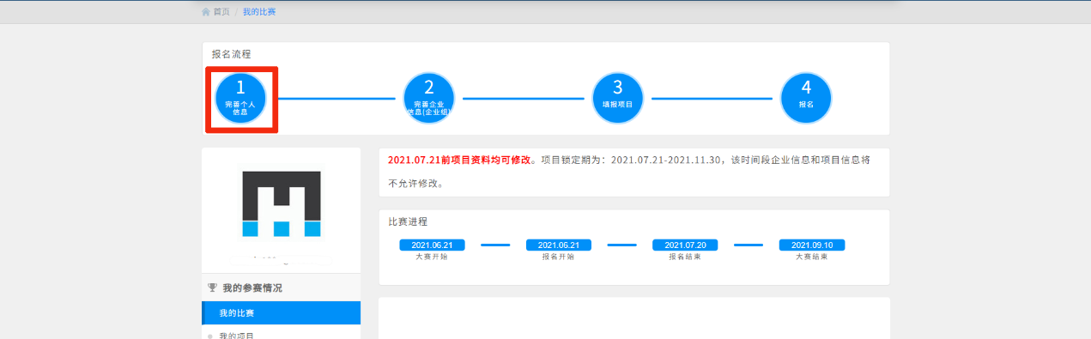
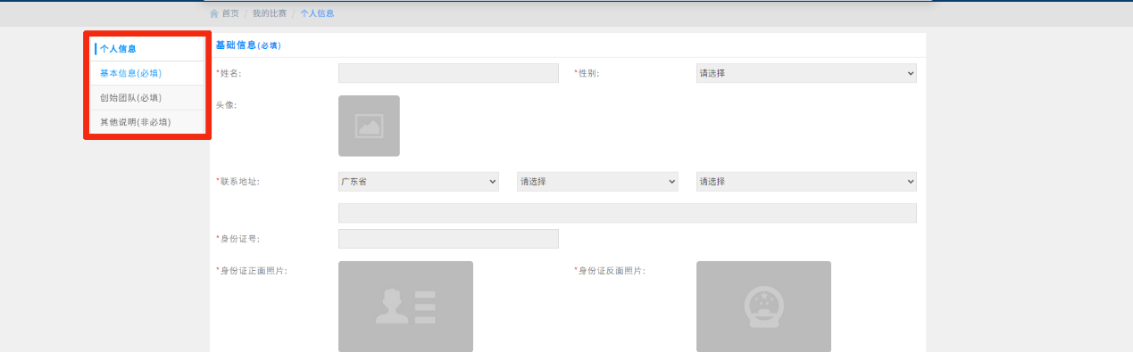

- 点击“完善企业信息”，点击“新增”，填写“基本信息”、“注册信息”、“法人信息”和“创始团队”，填写完成后点击“保存”
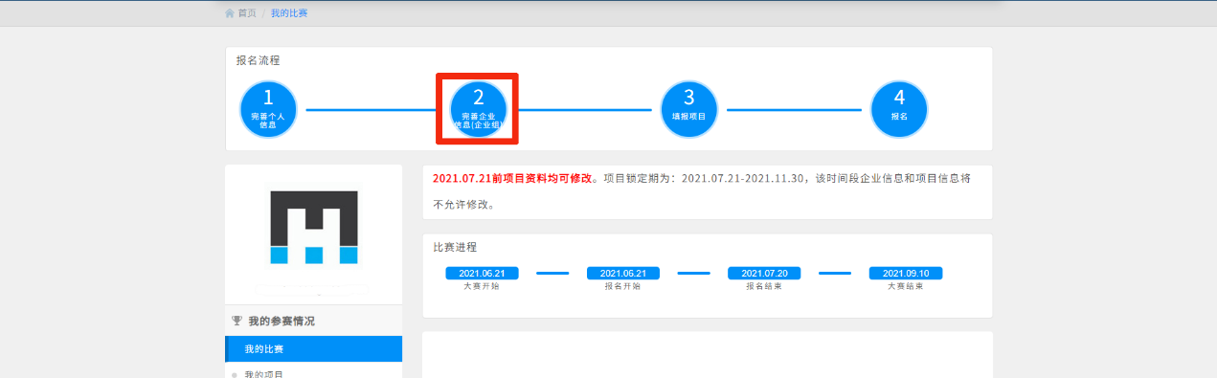
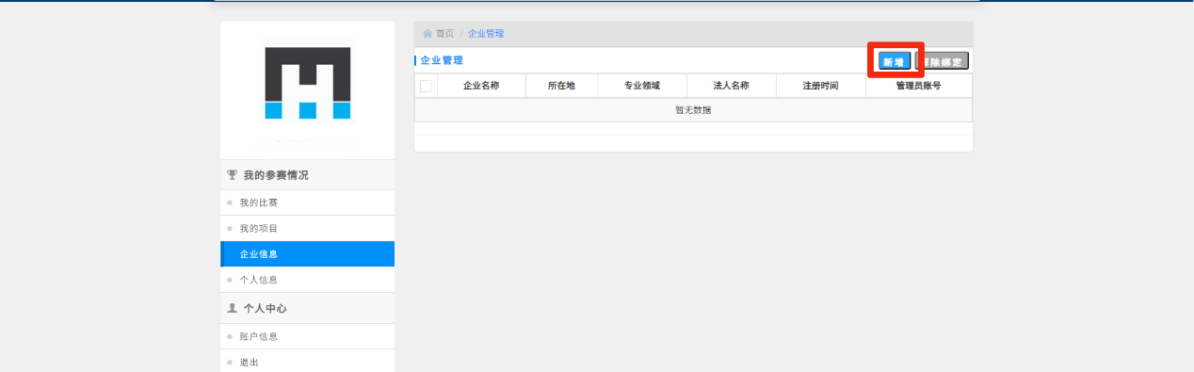
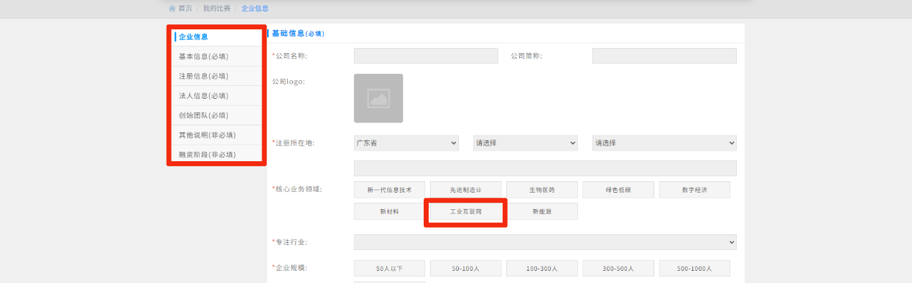

- 点击“填报项目”后填写“基本信息”、“团队能力”、“技术能力”、“商业能力”、“创新性”、“成熟度”、“实用性”、“环保性”必填信息，填写完成后点击“保存”
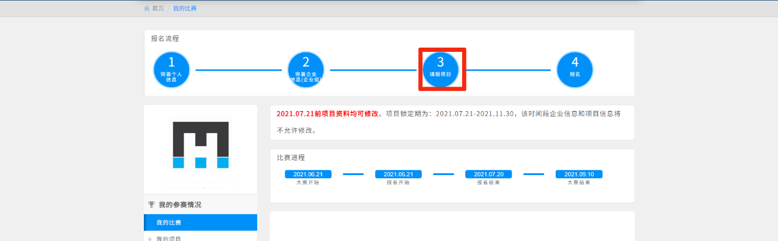
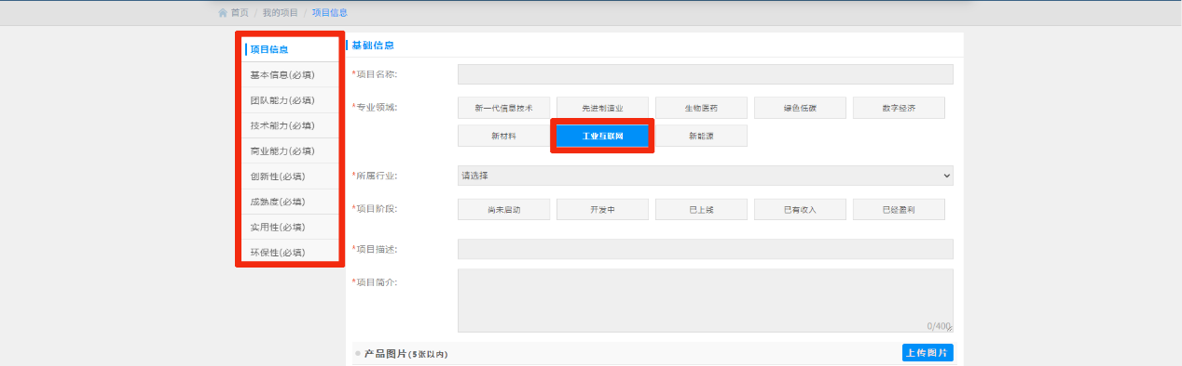

- 点击“报名”后选择参赛的项目与分组“创客组/企业组”
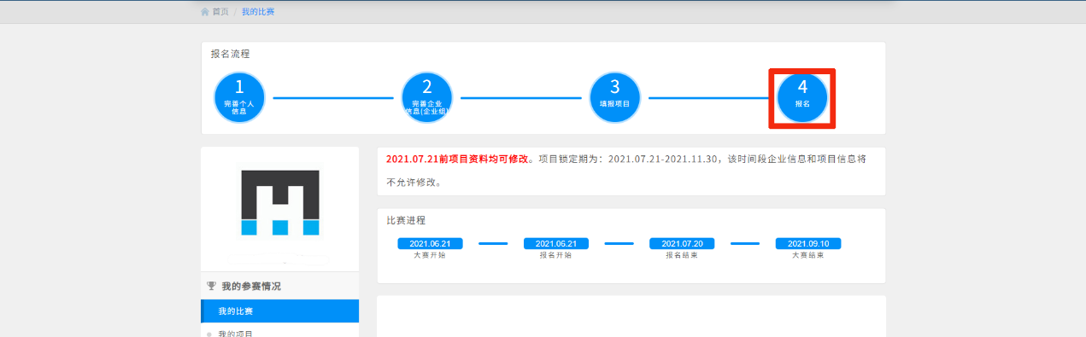
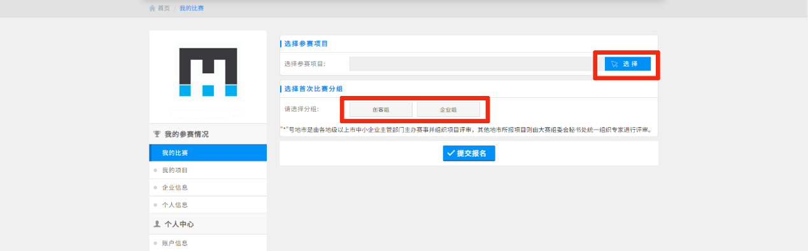
- 点击“创客组/企业组”,选择“初赛”——“专题赛”——2021年“创客广东”工业互联网中小企业创新创业大赛（广东省小微企业服务机构联合会），最后点击“提交报名”，即完成所有报名步骤
